Муниципальное автономное образовательное учреждение

«Детский сад№396» г. Перми

Утверждаю

О. А. Дербенёва

Заведующий МАДОУ №396

Педагогический проект

По формированию осознанного отношения

к собственному здоровью у дошкольников

**«Будьте здоровы!»**

Старший дошкольный возраст

Проект разработали

Воспитатели МАДОУ

«Детский сад №396» г. Перми:

Мустаева В.Н.

Котельникова Е.М.

## Пермь, 2023г.

## ВИЗИТНАЯ КАРТОЧКА ПРОЕКТА

|  |  |
| --- | --- |
| **Авторы проекта** | |
| Фамилия, имя, отчество | Котельникова Елена Михайловна,  Мустаева Виктория Николаевна,  Сидельцева Вероника Валерьевна |
| Должность | Воспитатели |
| Регион, населенный пункт | Пермский край, г. Пермь |
| Наименование ДОУ | МАДОУ «Детский сад №396» г. Перми |
| **Описание проекта** | |
| Название проекта | Проект «Будь здоров!» |
| Краткое содержание проекта |  |
| **Направленность проекта** | |
| Образовательные области | Физическое развитие, социально-  коммуникативное. |
| **Участники проекта (группа)** | |
|  | Воспитатели группы, родители, дети подготовительной группы №23  «Звездочки» |
| **Руководитель проекта** | |
|  | МУСТАЕВА В.Н. |
| **Продолжительность проекта** | |
|  | Долгосрочный, сентябрь-декабрь  2023 г. |
| **Проблема/противоречие** | |
| Недостаточная осведомленность родителей о важности физического воспитания. Негативная статистика по образу жизни в семье (сниженная активность, несбалансированное питание, несоблюдение режима дня, нездоровый досуг, растущие факторы риска).  В настоящее время особую актуальность имеет проблема состояния  здоровья и физического развития детей дошкольного возраста. | |
| **Цель проекта** | |
| сохранение и укрепление физического и психического здоровья детей, формирование у них необходимых знаний, умений и навыков по здоровому образу жизни и обучение использованию полученных знаний в повседневной  жизни. | |
| **Задачи проекта** | |
| 1. Пропаганда здорового образа жизни, привлекая детей, родителей к участию во флэш-мобах и акциях. 2. Дать представление детям о правильном питании, через беседы и изготовление дидактической игры - «Правильное питание». | |

|  |
| --- |
| 1. Воспитывать бережное и заботливое отношение к своему здоровью и здоровью окружающих через просмотр и анализ презентаций   видеоматериалов про ЗОЖ.   1. Учить заботится о своем здоровье, дать детям элементарное представление об инфекционных болезнях и их возбудителях, и способах защиты от них, организовав 2. Устанавливать тесную взаимосвязь родителей и воспитателей в   воспитании здорового образа жизни, привлекая их к участию спортивных праздниках, мероприятий квестам.   1. Сохранении и стимулировании здоровья, используя нетрадиционные оздоравливающие технологии (пальчиковые гимнастики, игры с су-джок, хождение по массажным дорожкам, дыхательные гимнастики, подвижные и малоподвижные игры, гимнастики для глаз) |
| **Ожидаемые результаты** |
| Бережное отношение к своему здоровью Повышение интереса к физкультуре и спорту Представления о здоровом образе жизни  Повышение профессионального мастерства педагогов в здоровье сбережении  Пополнение спортивного оборудования в группах  Компетентность в вопросах приобщения детей к здоровому образу жизни Повышение интереса к здоровому образу жизни  Активное участие в жизни ДОУ и реализации проекта |
| **Продукт(ы) проекта** |
| Дидактическая игра «Правильное питание», пополнение уголка физической активности альбомами для рассматривания о ЗОЖ, играми. |
| **Показатели эффективности и результативности проекта** |
| 1. Расширение знаний детей о своем здоровье. 2. Желание заботиться о своем здоровье и здоровье окружающих. 3. Знакомство с ролью витаминов в жизни человека. 4. Знакомство с причинами болезней. 5. Знакомство с произведениями худ. литературы по теме. 6. Знакомство со строением тела человека. |
| **Учебно-методическое обеспечение проекта** |
| Конспекты оздоровительных мероприятий, спортивных  досугов |

|  |
| --- |
| Физкультурный зал, спортивная площадка.  Разработка программы оздоровительных мероприятий и досугов.  Подбор методической литературы  Изготовление нестандартного оборудования |

**Актуальность.** Недостаточная осведомленность родителей о важности физического воспитания. Негативная статистика по образу жизни в семье

(сниженная активность, несбалансированное питание, несоблюдение режима дня, нездоровый досуг, растущие факторы риска).

В настоящее время особую актуальность имеет проблема состояния здоровья и физического развития детей дошкольного возраста. Здоровый образ жизни не занимает пока первое место в иерархии потребностей и ценностей человека в нашем обществе. Но если мы научим детей с самого раннего детства ценить, беречь и укреплять здоровье, если мы будем личным примером демонстрировать здоровый образ жизни, то только в этом случае можно надеяться, что будущее поколения будут более здоровыми и развиты не только личностно, интеллектуально, но духовно и физически.

Увеличение числа детей с адаптивными трудностями, нарушениями в эмоционально- личностной сфере, с негативными поведенческими особенностями в настоящее время определяет необходимость поиска новых приемов работы с детьми дошкольного возраста. Проблема здоровья детей дошкольного возраста в наши дни стала весьма очевидной.

Как показывают исследования, в последние годы порядка 25 – 30% детей, поступающих в первый класс, имеют какие-либо отклонения в состоянии здоровья.

Укрепление и сохранение здоровья подрастающего поколения становится одной из первоочередных социальных проблем.

**Цель проекта:** сохранение и укрепление физического и психического здоровья детей, формирование у них необходимых знаний, умений и навыков по здоровому образу жизни и обучение использованию полученных знаний в повседневной жизни.

## Задачи:

1. Пропаганда здорового образа жизни.
2. Развитие потребности ребенка в знаниях о себе и своем здоровье.
3. Воспитывать бережное и заботливое отношение к своему здоровью и здоровью окружающих.
4. Устанавливать тесную взаимосвязь родителей и воспитателей в воспитании здорового образа жизни.
5. Использование нетрадиционных технологий в сохранении и стимулирования здоровья.

Участники проекта: дети, воспитатели группы, инструктор по физическому воспитанию, родители.

Формы реализации проекта: беседы, занятия, самостоятельная деятельность детей, «Гимнастика маленьких волшебников»-нетрадиционные методы работы с детьми по профилактики заболеваний, игры «Лечимся сами», работа с родителями, анкетирование, диагностика.

Продолжительность: долгосрочный (в течении полугода). Ожидаемые результаты:

1. Повышение уровня физической подготовленности детей.
2. Повышение компетентности родителей в вопросах физического развития и здоровья детей, а также заинтересованности и активности участия родителей в жизнедеятельности ДОУ.
3. Изменение уровня заболеваемости детей в течении года.

**Этапы проекта:**

|  |  |  |  |  |
| --- | --- | --- | --- | --- |
| Задачи | Мероприятия | Ожидаемый результат | | Сроки |
| I этап Аналитический | | | | |
| Анализ ситуации, | Изучение | Получение информации о | Сентябрь, | |

|  |  |  |  |  |
| --- | --- | --- | --- | --- |
|  |  | |  | 2023 г. |
| осознание | литературы, | | состоянии здоровья, |  |
| необходимости начать | диагностика, | | физическом развитии |  |
|  | беседа, | |  |  |
| работу по | блиц- опрос  «Что я  знаю о своем здоровье  » | | детей, сформированности |  |
| приобщению детей к | Анкетирование  «О здоровье в серьез». | | представлений о ЗОЖ детей и родителей. |  |
| ЗОЖ. |  | |  |  |
|  | II этап | Организационный | |  |
| Планирование и  прогнозирование | Составление  планов работы с | | Наличие планов:  - спортивных досугов и |  |
| работы. | детьми, | | развлечений. |
|  | родителями, | | - консультаций для |
|  | педагогами по | | родителей и педагогов. |
|  | приобщению к | |  |
|  | ЗОЖ. | |  |
|  | Разработка  содержания | | Конспекты спортивных  развлечений и досугов |
|  | развлечений и | |  |
|  | досугов | |  |
|  | Подбор | | Наличие разнообразных |

|  |  |  |  |
| --- | --- | --- | --- |
|  | дидактического  материала, литературы. | средств, необходимых  для приобщения детей к здоровому образу жизни. |  |

|  |  |  |  |  |
| --- | --- | --- | --- | --- |
| Обогащение | Подбор и | | Наличие нестандартного | Сентябрь- декабрь 2023 г. |
| предметной | изготовление | | оборудования |  |
| развивающей среды. | нестандартного | | физкультурном зале и |  |
|  | оборудования. | | группах. |  |
|  | III этап | Практический | |  |
| Просвещение родителей и педагогов | Проведение мероприятий с | | Картотека подвижных игр. Выставка детских | Октябрь- декабрь 2023 г. |
| о ЗОЖ и привлечение | детьми (приложение  №2) | | работ: “Мы здоровью |  |
| к совместным | родителями и | | скажем “Да!” |  |
| мероприятиям. | педагогами. | | Буклеты |  |
|  |  | | Нетрадиционное |  |
|  |  | | физкультурное |  |
|  |  | | оборудование. |  |

|  |  |  |
| --- | --- | --- |
| Подведение итогов | | |
| Распространить опыт в сфере | Оформление выставки “Мы здоровью скажем “Да” | Ноябрь- декабрь |
| здоровье сбережения | Презентация проекта “Здоровье детей – в |  |
|  | наших руках” |  |
|  | День здоровья в детском саду “Здоровым |  |
|  | будь!” |  |

# 2. Основной.

Этот этап осуществляется на протяжении учебного года в разных направлениях:

Работа с детьми.

Комплексно- целевая работа по формированию здорового образа жизни у старших дошкольников.

Разделы. Содержание.

Ожидаемый результат.

Самопознание - Мой организм.

Важно уточнить знания детей о названии и местоположении разных органов чувств и частей тела у себя, о понятии «здоровье» и «болезнь». Дети могут назвать органы и части тела.

Чем отличается здоровый человек от больного.

Гигиенические правила и предупреждение инфекционных заболеваний. - Гигиена тела. Кожа, ее функциональное назначение. Уход за кожей, волосами и ногтями.

-Гигиена полости рта. Общее представление о ротовой полости. Уход за зубами.

* Гигиена деятельности и двигательной активности.

Режим дня. Активный и пассивный отдых. Гигиена органов зрения, слуха.

* Профилактика инфекционных заболеваний.

Микромир: микробы. Взаимодействие человека с микромиром. «Хорошие» и

«Плохие» микробы. Представления об инфекционных заболеваниях. Способы

«пассивной» защиты от болезни; мытье рук, чесночная и луковая терапия.

Ребенок должен быть опрятным, регулярно выполнять гигиенические процедуры.

Дошкольник должен иметь навыки правильной чистки зубов.

Ребенок должен соблюдать режим дня, уметь распознавать признаки утомления, в том числе и зрительные.

# Питание и здоровье - Питание- основа жизни.

Важнейшие пищевые источники, как происходит пищеварение.

Представление об основных пищевых веществах, их значения для здоровья. Непереносимость отдельных продуктов и блюд. Правила поведения за столом.

# - Гигиена питания.

Мытье овощей и фруктов. Правила ухода за посудой. Должен уметь

соблюдать элементарные правила режима питания, пользоваться столовыми приборами.

Ребенок к 6-7 годам должен уметь мыть посуду, иметь навыки обработки фруктов и овощей перед употреблением.

Основы личной безопасности и профилактики травматизма. - Безопасное поведение на дорогах.

Основные ситуации: переход улицы, середина проезжей части улицы,

«Родители с детьми». Правила безопасности у ж\д путей.

# - Бытовой и уличный травматизм.

Опасные факторы современного жилища, игровой площадки. Опасность при игре с острыми предметами. Опасность открытого окна. Элементарные правила безопасности при катании на санках, велосипеде, самокате.

# Оказание первой помощи при ссадине царапине.

* Поведение при экстремальных ситуациях.

# Экстремальная ситуация, связанная с незнакомым человеком.

Правила поведения при пожаре.

Вызов экстремальной помощи: 01, 02, 03, 04, служба спасения (911). Ребенок должен оценить ситуацию на дороге, переключится на самоконтроль.

Уметь распознавать опасные зоны на улице, получение травмы, ожога, избегать их.

Применять на практике правила безопасности при катании на велосипеде и санках.

Уметь распознавать негативные реакции животного, насекомого.

Уметь выполнять последовательные действия по эвакуации при

возникновения пожара. Владеть навыками по само спасению, когда поведение незнакомого человека кажется опасным.

Культура поведения медицинских услуг. - Обращение с лекарственными препаратами.

Польза и вред медикаментов. Осторожное обращение с лекарствами, которые хранятся дома. Ребенок должен знать, что применять лекарства только по

назначению врача, родителей и в присутствии родителей, не пробовать неизвестные таблетки.

## Организация двигательного режима.

Физкультурные занятия 2 раза в неделю – инструктор по физвоспитанию. Гимнастика после дневного сна ежедневно – воспитатели.

Прогулки с включением подвижных игр ежедневно – воспитатели. Музыкально- ритмические занятия 2 раза в неделю- муз. рук.

Пальчиковая гимнастика 3- 4 раза в день –воспитатели.

Использование различных технологий: массажные мячи, массажные дорожки, пособия для дыхательной гимнастики по временам года.

Физкультура на улице 1 раз в неделю -инструктор по физвоспитанию.

### Лечебно- оздоровительная работа.

Гимнастика для глаз: в течение дня- воспитатели. В течение года.

Проветривание: 2 раза в день, когда дети гуляют- воспитатели каждый день. Лечебно- дыхательная гимнастика: после дневного сна – воспитатели.

Гимнастика для осанки: в течение дня, дети, каждый день.

Дыхательная и звуковая гимнастика: в течение дня, дети, каждый день Сказкотерапия индивидуально: воспитатель.

Прогулки на воздухе: ежедневно- воспитатели, в течении года. Хождение босиком по «дорожкам здоровья»: ежедневно - воспитатели в течении года.

## Заключительный этап.

**Перспективное планирование работы на основном этапе реализации проекта.**

С 1 октября 2023 года

## Октябрь

**Тема: «Здоровье человека»**

Ц**ель**: приобщение детей к ценностям ЗОЖ, формирование представлений о влиянии на работу образа жизни человека. Учить заботиться о своем здоровье. Воспитывать привычку ЗОЖ.

* Анкета: «О здоровье всерьез».
* сюжетно – ролевая игра «Поликлиника», «Скорая помощь», «Больница».

## Ноябрь

**Тема: «Познай себя», «Что у меня в нутрии».**

**Цель**: воспитывать ответственность за свое здоровье, помочь осознать

необходимость следить за своим здоровьем, уметь замечать болезни. Помочь осознать необходимость медицинских обследований. Продолжать знакомить детей со своим телом.

Консультация: «Закаляемся вместе».

* Оздоровительные игры в семье;
* профилактика осанки;
* зрение;
* плоскостопие. (приложение № 2).

## Декабрь

**Тема: «Влияние здорового образа жизни на красоту тела». Консультация:**

* Опасность грязных рук;
* Почему нельзя грызть ногти.
* «Вредные привычки родителей и их влияние на здоровье детей».

**Цель**: дать представление о влияние на внутренние органы образа жизни человека: алкоголь, наркомания, курение.

Беседы отца и матери:

* Чистота тела
* Мои чистые игрушки
* Организация сна

## Приложение №1

«О ЗДОРОВЬЕ ВСЕРЬЕЗ»

**Анкета для родителей**.

1. ФИО, образование, количество детей в семье.

Кто из родителей занимается или занимался спортом? Каким?

1. Есть ли в доме спортивный снаряд? Какой?
2. Посещает ли ваш ребенок спортивную секцию? Какую?
3. Установлен ли для вашего ребенка режим дня?
4. Соблюдает ли ваш ребенок этот режим?
5. Делаете ли вы дома утреннюю гимнастику?
6. Регулярно или нерегулярно.
7. Соблюдает ли ваш ребенок дома правила личной гигиены (моет руки перед едой, после туалета, умывается, чистит зубы, моет ноги?
8. Знаете ли вы основные принципы и методы закаливания? Перечислите их.
9. Проводите ли вы дома с детьми закаливающие мероприятия?
10. Что мешает вам заниматься закаливанием дома?

13 Кто из членов семьи чаще всего гуляет с ребенком?

1. Гуляете ли вы после детского сада?
2. Гуляет ли ваш ребенок один, без взрослых?

Конструирование Чтение книг

## Приложение №2

*Закаливающий массаж подошв*

Закаливающий массаж ступней как эффективный вид закаливания рекомендуется для детей среднего и старшего дошкольного возраста. Он основан на стимуляции активных точек, расположенных на подошвах ног. Массаж стоп делается ежедневно.

*«Гимнастика маленьких волшебников»*

1. Гимнастика после сна.

* «Потягивание» выполняется лежа. Тянем правую догу пяточкой вперед, левую руку вверх вдоль туловища. На выдохе произносим: «Ид- да- а». Это должно вызвать чувства удовлетворения.

Тянем правую ногу пяточкой вперед, правую руку вверх, вдоль туловища. На выдохе произносим «Пингалла».

Тянем обе ноги пяточками вперед и двумя руками вдоль туловища. На выдохе произносим «Шусумна».

* «Массаж живота» (Скульптор замешивает глину). Поглаживаем живот по часовой стрелки, пощипывание, похлопывание ребром ладони и кулачком.

Цель- улучшить работу кишечника.

* «Массаж в области груди». Выполняется сидя, ноги согнуты «по- турецки». Поглаживаем область грудной клетки со словами: «Я милая, чудесная, прекрасная». (Воспитываем бережное отношение к своему телу, учим любить себя).
* «Лебединая шея». Поза та же. Поглаживаем шею от грудного отдела к подбородку. Вытягиваем шею, похлопываем по подбородку, любуемся длинной, красивой шеей лебедя.
* «Чебурашка». Поза та же. Лепим уши для Чебурашки, поглаживаем ушные раковины, лепим ушки внутри по бороздкам (воздействуем на точки кишечника, выходящие на ушные раковины).
* «Массаж головы». Поза сидя на коврике, ноги расставлены на ширины плеч. Прорабатываем активные точки на голове сильным нажатием пальцев (моем

голову). Как «граблями», ведем к середине головы, затем расчесываем пальчиками волосы, спиральными движениями ведем от висков к затылку.

* «Лепим красивое лицо». Поза сидя на ковре, ноги «по- турецки». Поглаживаем нос, щеки, лоб, крылья носа, чтоб кожа была упругой. Надавливаем пальцами активные точки переносицы, середину бровей, разглаживаем брови, глаза, похлопываем по щекам, подергиваем нос.
* «Массаж рук». «Моем» кисти рук, сильно трем ладошки до ощущения сильного тепла, надавливая каждый палец. Фалангами пальцев одной руки трем по ногаточкам другой руки. «Стиральная доска» оказывает воздействие на внутренние органы: сердце, легкие, печень, кишечник. Создается ощущение легкости и радости внутри организма.
* «Качалка». Лежа на спине, подтянуть за колени ноги к животу. Раскачиваться вдоль позвоночника, затем с бока на бок. Происходит улучшение работы позвоночных дисков, выведение шлаков из организма.
* «Велосипед». Лежа на спине, «крутим» педали велосипеда со звуковым сопровождением (ж- ж- ж). Упражнение улучшает кровообращение в ногах, восстанавливает работу кишечника.

*2 «УЛУЧШАЕМ ОСАНКУ»*

Встать вплотную к стене, стопы сомкнуть, втянуть живот, голова касается стены, глаза закрыты, затем походить с гордо поднятой головой, плечи немного откинуть, живот подтянут (укрепление мышц спины и брюшного пресса).

* «Птица перед полетом».

Стоя, подышать спокойно, затем наклон вперед, ноги не сгибаем, как крылья. Уронили голову, руки расслаблено упали вниз и вися свободно.

Это упражнение позволяет научить детей напрягать и расслаблять мышцы спины.

*3.ПСИХОГИМНАСТИКА*

1. Игра «Веселая пчелка». Вдох свободный. На выдохе произнести звук «з- з-

з», представляем, что пчелка села на нос, ногу, руку. Упражнение учит направлять дыхание и внимание на определенный участок тела.

1. «Остров плакс».

Путешественник попал на волшебный остров, где живут одни плаксы. Он старается утешить то одного, то другого, но дети плаксы отталкивают его и продолжают реветь. При этом головы должны быть подняты, брови сведены, уголки губ опущены, всхлипывание- вдох без выдоха (3- 5 минут). Благодаря этому упражнению происходит насыщение крови кислородом.

1. «Холодно - жарко». Подул холодный северный ветер, дети съежились в комочки. Выглянуло летнее солнышко, можно загорать. Дети расслабились, обмахиваются платочками или веерами (2- 3 раза). Происходит расслабление и напряжение мышц туловища.
2. Игра «Шарик». Один ребенок имитирует работу насоса со звуковым сопровождением. Остальные дети представляют себя воздушными шариками, которые надуваются воздухом, постепенно поднимая руки вверх, надувая щеки. Напряжение в руках, ногах, мышцах шеи, лица достигает предела. Шарик лопнул. Дети медленно расслабляют мышцы и в расслабленном состоянии потихоньку опускаются на пол.
3. Игра «Зернышко».

Ребенок сворачивается калачиком, сжимается. Но вот пригрело солнышко, полил дождик, «зернышко» зевает широко, с удовольствием начинает двигаться, затем медленно потягивает «ножки- корешки» и «ручки- росточки» и начинает поворачиваться, поднимаясь к солнышку.

ся кровоснабжение.

5.Дыхательная и звуковая гимнастика.

Цель- научить детей дышать через нос, подготовить к более сложным дыхательным упражнениям. При этом осуществляется профилактика заболеваний верхних дыхательных путей.

1. Погладить нос (боковые его части) от кончика к переносице- вдох.

Вдох левой ноздрей, правая ноздря закрыта, вдох правой (при этом правая закрыта). На выдохе постучать 5 раз.

1. Сделать 8-10 вдохов и выдохов через правую и левую ноздрю, по очереди закрывая отдыхающую ноздрю указательным пальцем.
2. Сделать вдох носом. На выдохе протяжно затянуть звуки «мм- м- м», одновременно постукивая пальцем по крыльям носа.
3. Закрыть правую ноздрю и протяжно тянуть «гм- м -м», на выдохе то же самое, закрыть левую ноздрю.
4. Энергично произносить «п – б». Произношение этих звуков укрепляют мышцы губ.
5. Энергично произносить «т- д». Упражнения служит для укрепления мышц языка.
6. Высунуть язык, энергично произносить «кг», «н- г». Укрепляются мышцы полости глотки.
7. Несколько раз зевнуть и потянуться. Зевание стимулирует не только гортанно- легочный аппарат, но и деятельность головного мозга, а также снимает стрессовое состояние.

5. *ПРОФИЛАКТИКА ПЛОСКОСТОПИЯ*

Комплекс мероприятий по профилактике плоскостопия. Обезьянки

Мы сегодня превратимся в обезьянок. Обезьянки похожи на детей, но они все могут делать не только руками, но и ногами.

Комплекс игровых упражнений для укрепления мышц стоп. РАЗМИНКА:

1. Пошли кругом по залу. Обычная ходьба.
2. Какая высокая трава! Пошли на носочках, руки подняли вверх.
3. Вот и прошли этот участок. Обычная ходьба.

Болото, идти опасно. Идем строго по следовой дорожке.

1. Переходим через ручей. Ходьба приставным шагом.
2. Утята гуляют возле ручья. Ходьба на пятках руки на плечевых суставах.
3. Какой- то подозрительный шум в лесу. Идем тихо- тихо. Ходьба полуприсядем на носках.
4. Это медведь идет. Ходьба на наружной стороне стопы, руки на поясе.
5. Вот мы и подходим. Уже видны обезьяньи домики. ОСНОВНАЯ ЧАСТЬ:
6. Обезьянки показывают нам, какие у них мячики.

И. п- стоя на обруче, в руках мяч. Полуприсядь, мяч подняли – вдох, исходное положение- выдох.

1. Обезьянки решили показать нам все свои игрушки: сели перед своими домиками и ножками достают из домиков свои игрушки. И. п- сидя.
2. Теперь обезьянки решили играть большими мячами. И. п- сидя. Захват стопами большого мяча, выпрямление ног – выдох, исходное положение- вдох.
3. Обезьянки собирают свои игрушки в домик. Захват стопами мелких предметов справа и слева и перемещение их по центру перед собой.
4. Обезьянки пошли на прогулку. Вот они идут по тропинке к высокому дереву. Ходьба по массажным дорожкам.
5. Забираются по веткам дерева все выше и выше. Лазанье по шведской стенке.
6. Идут по каменистой гряде. Ходьба по ребристой доске.
7. Обезьянки вернулись домой. Легли в свои домики. Свернулись клубочками и сами себя укачивают. Перекаты в группировке.

ЗАКЛЮЧИТЕЛЬНАЯ ЧАСТЬ:

Обезьянки выпрямились, расслабились, слушают, как у них отдыхают стопы.

**Приложение №3. Фотоотчёт о реализации проекта.**

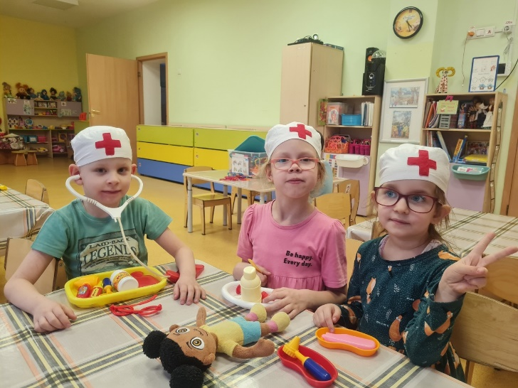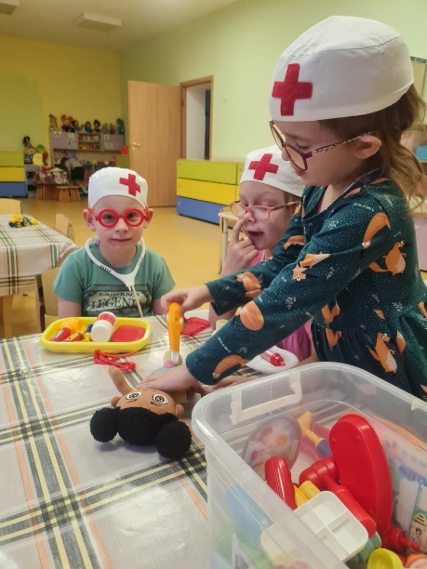**Сюжетно-ролевая игра «Больница» и разнообразие сюжетов**

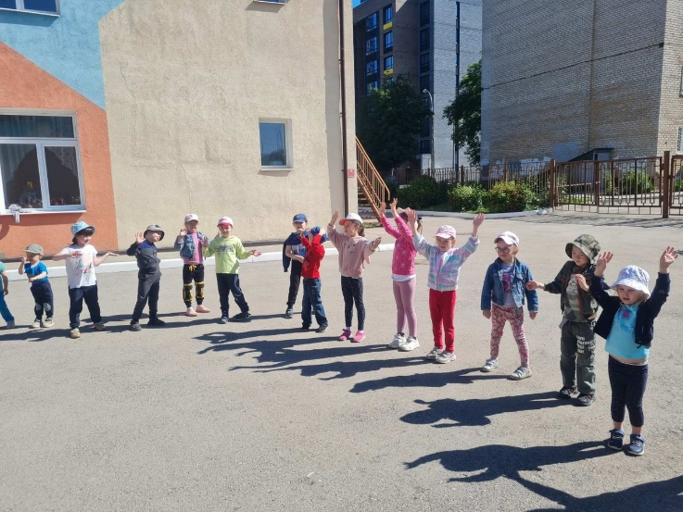**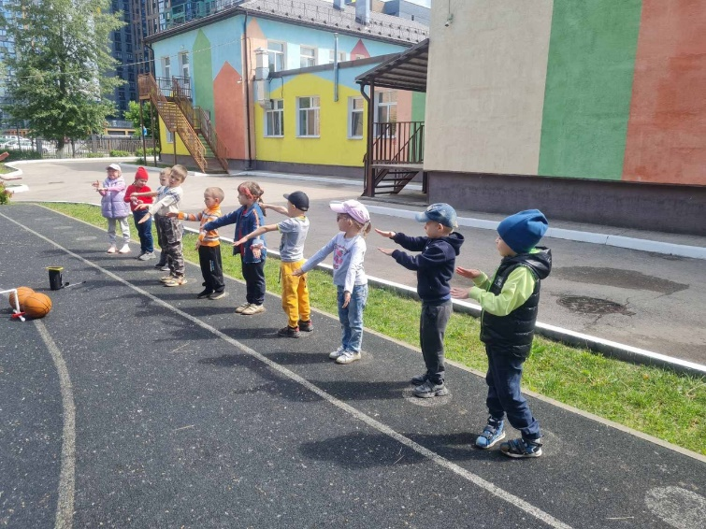Подвижные игры и игры малой подвижности**

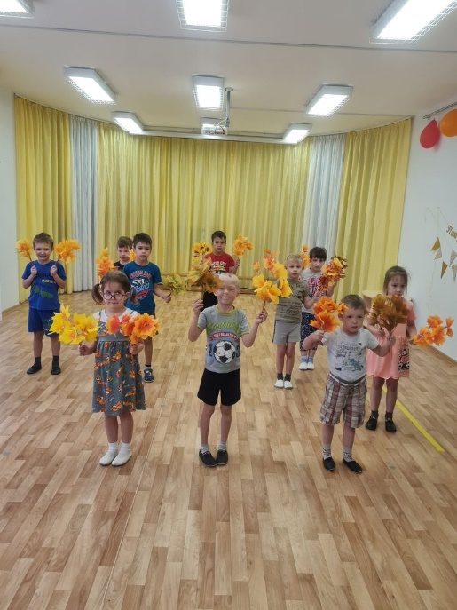 **Утренние зарядки с предметами**

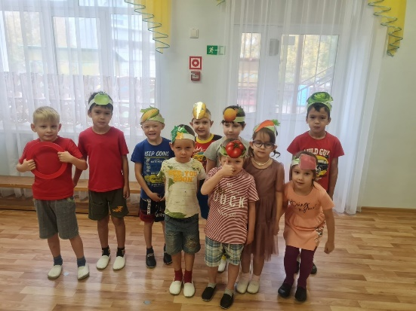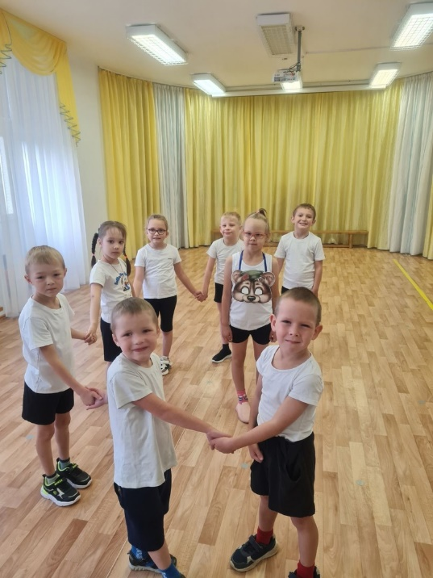

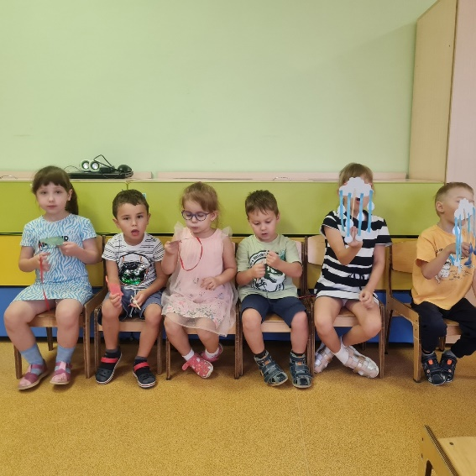

**Игры на развитие на дыхания**

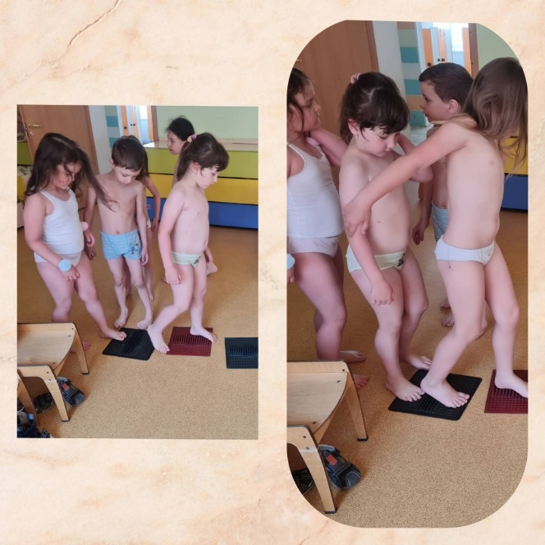**Хождение по массажным дорожкам**

